KARYA TULIS ILMIAH
UJI EFEK ANALGETIK EKSTRAK ETANOL DAUN BIDARA ARAB (Ziziphus spina-christi L.) TERHADAP MENCIT JANTAN (Mus musculus)



VIDA UTAMI
NIM : P07539020040

POLITEKNIK KESEHATAN KEMENKES MEDAN
JURUSAN FARMASI
2023
KARYA TULIS ILMIAH
UJI EFEK ANALGETIK EKSTRAK ETANOL DAUN BIDARA ARAB (Ziziphus spina-christi L.) TERHADAP MENCIT JANTAN (Mus musculus)
Sebagai Syarat Menyelesaikan Pendidikan Program Studi
Diploma III Farmasi

VIDA UTAMI
NIM : P07539020040

POLITEKNIK KESEHATAN KEMENKES MEDAN
JURUSAN FARMASI
2023
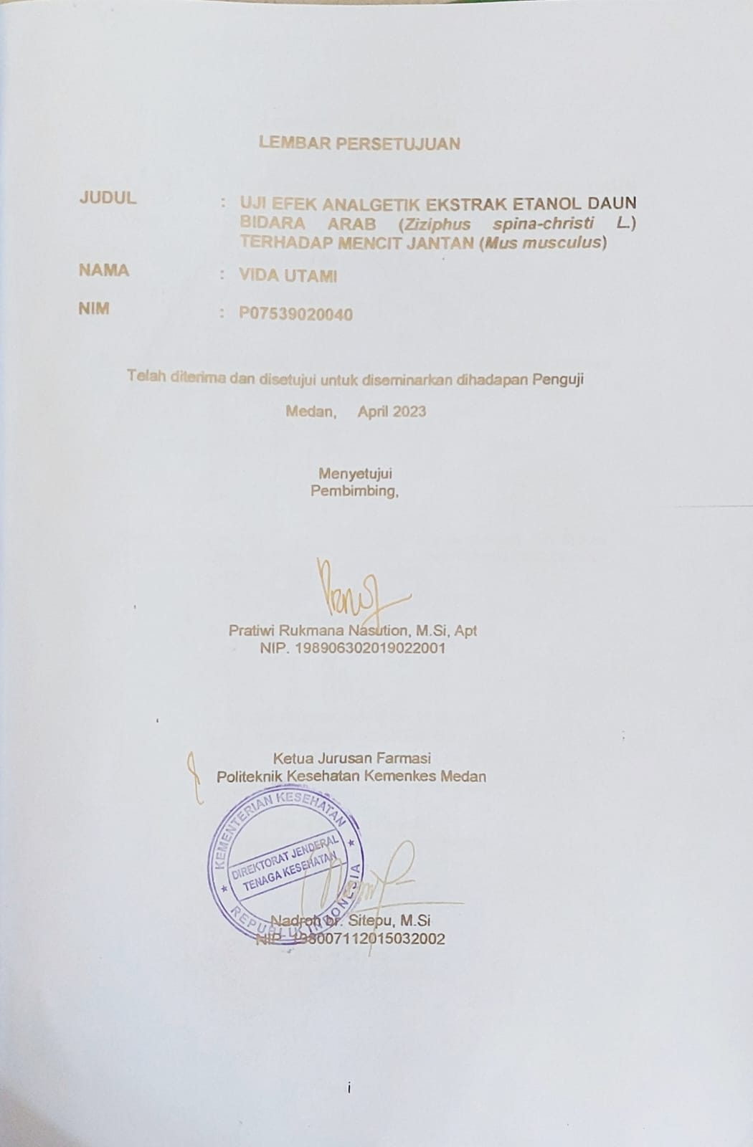
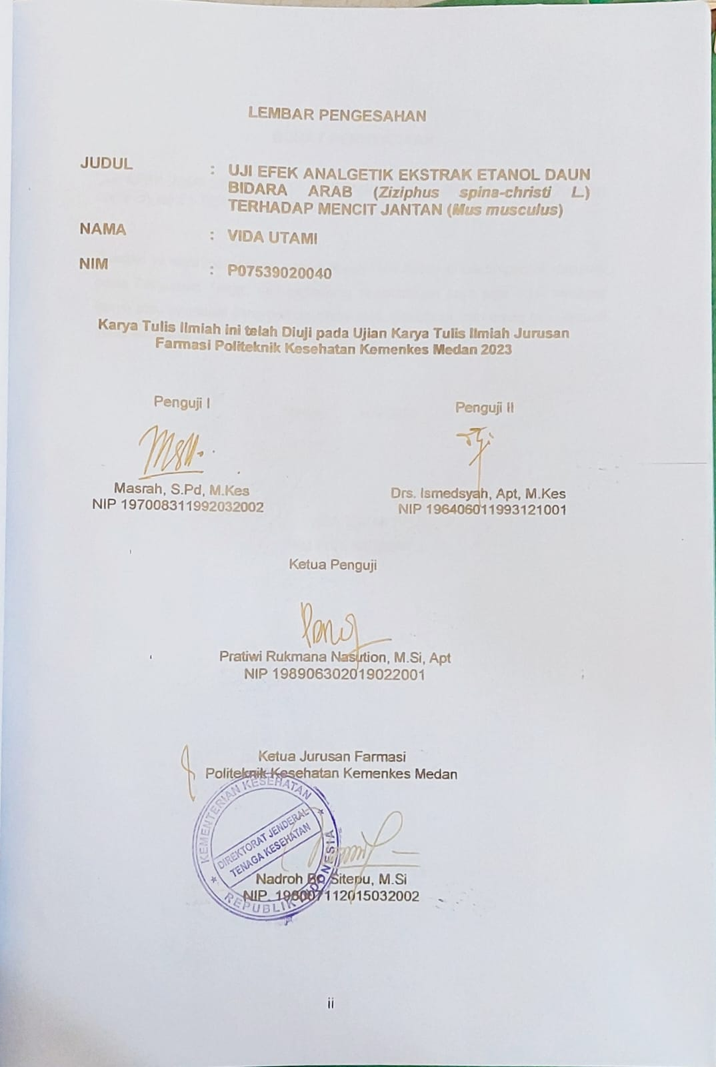

SURAT PERNYATAAN

UJI EFEK ANALGETIK EKSTRAK ETANOL DAUN BIDARA ARAB (Ziziphus spina-christi L.) TERHADAP MENCIT JANTAN (Mus musculus).

Dengan ini saya menyatakan bahwa Karya Tulis Ilmiah ini belum pernah diajukan pada Perguruan Tinggi, dan sepanjang pengetahuan saya juga tidak terdapat karya atau pendapat yang pernah ditulis atau diterbitkan oleh orang lain, kecuali yang secara tertulis diacu dalam makalah ini.

Medan, Juni 2023

VIDA UTAMI
NIM P07539020040

KATA PENGANTAR
Segala Puji Bagi Allah Subhanahu Wa Ta’ala yang telah memberikan Rahmat dan Kasih Sayang-Nya sehingga Penulis dapat menyelesaikan Karya Tulis Ilmiah ini dengan baik. Adapun judul Karya Tulis Ilmiah ini adalah Uji Efek Analgetik Ekstrak Etanol Daun Bidara Arab (Ziziphus spina-chriti L.) pada Mencit Jantan (Mus musculus) .
Karya Tulis Ilmiah ini disusun sebagai salah satu syarat dalam menyelesaikan pendidikan Diploma III Jurusan Farmasi Poltekkes Kemenkes Medan.
Dalam penyusunan dan penulisan Karya Tulis Ilmiah ini, Penulis banyak mendapat bimbingan, saran, bantuan serta do’a dari berbagai pihak. Oleh karena itu, pada kesempatan ini Penulis mengucapkan terima kasih kepada :
- Ibu R.R Sri Arini Winarti Rinawati, SKM, M.Kep Selaku Direktur Poltekkes Kemenkes Medan
- Ibu Nadroh Br. Sitepu, M.Si Selaku Ketua Jurusan Farmasi Poltekkes Kemenkes Medan
- Bapak Zulfikri S.Farm, Apt, M.Si Dosen Pembimbing Akademik yang telah membimbing Penulis selama menjadi mahasiswa di Jurusan Farmasi Poltekkes Kemenkes Medan
- Ibu Pratiwi Rukmana Nasution, M.Si, Apt Dosen Pembimbing Karya Tulis Ilmiah sekaligus Ketua Penguji yang telah memberikan arahan dan bimbingan kepada Penulis dalam menyelesaikan Karya Tulis Ilmiah.
- Ibu Masrah, S.Pd, M.Kes., Dosen Penguji I dan Bapak Drs. Ismedsyah, Apt, M.Kes, Dosen Penguji II Karya Tulis Ilmiah yang telah memberikan masukan kepada Penulis
- Teristimewa kepada keluarga terkhusus orang tua tercinta dan tersayang, Ayahanda Nazaruddin Sitorus dan Ibu Yusnidar Panjaitan yang tak pernah berhenti berdo’a dengan penuh kesabaran dan kasih sayang, memberikan nasehat, dorongan baik moral dan material sehingga Penulis dapat menyelesaikan Karya Tulis Ilmiah ini
- Seluruh rekan-rekan mahasiswa/i Politeknik Kesehatan Kemenkes Medan Angkatan 2020 yang selalu membantu dan mendukung selama perkuliahan dan penyusunan Karya Tulis Ilmiah.

Penulis menyadari bahwa Karya Tulis Ilmiah ini jauh dari kesempurnaan
karena itu Penulis menerima kritikan dan saran yang membangun dari setiap pembaca demi kesempurnaan Karya Tulis Ilmiah ini.
Akhir kata Penulis ucapkan terimakasih, semoga Karya Tulis Ilmiah ini dapat bermanfaat bagi para pembaca.
Medan, Juni 2023
Penulis

Vida Utami

POLITEKNIK KESEHATAN KEMENKES MEDAN
JURUSAN FARMASI
KTI, Juni 2023
Vida Utami
UJI EFEK ANALGETIK EKSTRAK ETANOL DAUN BIDARA ARAB (Ziziphus spina-christi L.) TERHADAP MENCIT JANTAN (Mus musculus)
xiii + 34 halaman, 3 tabel, 3 gambar, 9 lampiran.

ABSTRAK
Sifat analgetik, antipiretik, antiinflamasi dan antikanker yang dimiliki daun bidara arab memiliki kandungan flavonoid dengan mekanisme kerja menghambat faktor analgetik dengan cara menghambat kerja enzim siklooksigenase. Tujuan penelitian ini untuk mengetahui ekstrak etanol daun bidara arab (Ziziphus spina-christi L.) memiliki aktivitas analgetik dan pada konsentrasi berapa ekstrak etanol daun bidara arab (Ziziphus spina-christi L.) memiliki aktivitas analgetik tertinggi.
Metode penelitian ini adalah eksperimental dengan desain penelitian rancangan acak lengkap. Penelitian ini menggunakan 15 ekor mencit dan dibagi menjadi 5 kelompok. Kelompok I diberikan suspensi asam mefenamat, kelompok II, III, IV diberikan suspensi ekstrak etanol daun bidara arab (EEDBA) dengan konsentrasi 40%, 50%, 60% dan kelompok 5 diberikan CMC. Sebagai perangsang nyeri diberikan asam asetat 6%. Setelah diinduksi asam asetat amati geliat mencit setiap 5 menit selama 90 menit.
Hasil penelitian menunjukkan bahwa EEDBA memiliki efek analgetik. Rata-rata jumlah geliat EEDBA 40% sebanyak 73 kali geliat, EEDBA 50% sebanyak 70,67 kali geliat dan EEDBA 60% 65,3 kali geliat.
Dari hasil penelitian disimpulkan bahwa EEDBA memiliki efek analgetik dan ekstrak EEDBA 60% memberikan efek analgetik tertinggi terhadap mencit.

Kata kunci : asam mefenamat, daun bidara arab, efek analgetik, geliat
Daftar bacaan : 20 (1973-2023)

MEDAN HEALTH POLYTECHNICS OF MINISTRY OF HEALTH
PHARMACY DEPARTMENT

SCIENTIFIC PAPER, JUNE 2023
Vida Utami
TESTING OF THE ANALGETIC EFFECT OF ETHANOL EXTRACT OF ARAB BIDARA LEAF (Ziziphus spina-christi L.) ON MALE MICE (Mus musculus)
xiii + 34 pages, 3 tables, 3 figures, 9 attachments.

ABSTRACT
The mechanism of action of Arab Bidara leaves is to inhibit analgesic factors, by inhibiting the action of the cyclooxygenase enzyme, due to its flavonoid content and its properties as analgesic, antipyretic, anti-inflammatory and anticancer. The purpose of this study was to determine the analgesic activity of the ethanol extract of Arab Bidara (Ziziphus spina-christi L.) leaves (EEABL) and at what concentration this extract had the highest analgesic activity.
This research is an experimental study designed with a completely randomized design. This study used 15 mice, divided into 5 groups. Group I was given mefenamic acid suspension, groups II, III, IV were given ethanol extract suspension of bidara arab leaves with concentrations of 40%, 50%, 60%, while group 5 was given CMC. 6% acetic acid is given as a pain reliever. After being induced by acetic acid, the mice's movements were observed every 5 minutes for 90 minutes.
The results showed that EEABL has an analgesic effect. The average number of stretches in the 40% EEABL was 73, in the 50% EEABL it was 70.67 and in the 60% EEABL it was 65.3.
The results of the study concluded that EEABL had an analgesic effect and 60% EEABL extract had the highest analgesic effect on mice.

Keywords : mefenamic acid, arabic bidara leaves, analgesic effect, stretching
References : 20 (1973-2023)



DAFTAR ISI
Halaman
LEMBAR PERSETUJUAN i
LEMBAR PENGESAHAN ii
SURAT PERNYATAAN iii
KATA PENGANTAR iv
ABSTRAK vi
ABSTRACT vii
DAFTAR ISI viii
DAFTAR GAMBAR xii
BAB I PENDAHULUAN 1
1.1 Latar Belakang 1
1.2 Perumusan Masalah 2
1.3 Tujuan Penelitian 2
BAB II TINJAUAN PUSTAKA 4
2.1 Tinjauan Pustaka 4
2.1.1 Uraian Tumbuhan 4
2.1.2 Nama Lain dan Nama Daerah 5
2.1.3 Sistematika Tumbuhan Bidara Arab 5
2.1.4. Kandungan dan Khasiat Tumbuhan 5
2.2 Analgetik 6
2.2.1 Nyeri 6
2.3 Asam Mefenamat 7
2.3.1 Farmakodinamik dan Farmakokinetik 8
2.3.2 Indikasi, Kontraindikasi dan Efek Samping 8
2.4 Asam Asetat 9
2.5 Ekstrak 9
2.5 Ekstraksi 9
2.6 Hewan Percobaan 10
2.6.1 Mencit (Mus musculus) 10
2.6.2 Klasifikasi Mencit (Mus musculus 11
2.7 Kerangka Konsep 11
2.8 Definisi Operasional 12
2.9 Hipotesis 12
BAB III METODE PENELITIAN 13
3.1 Jenis dan Desain Penelitian 13
3.1.1 Jenis Penelitian 13
3.1.2. Desain Penelitian 13
3.2 Lokasi dan Waktu Penelitian 13
3.2.1 Lokasi Penelitian 13
3.2.2 Waktu Penelitian 13
3.3 Populasi dan Sampel 13
3.3.1 Populasi 13
3.3.2 Sampel 13
3.4 Alat dan Bahan 14
3.4.1 Alat 14
3.4.2 Bahan 14
3.5 Hewan Percobaan 14
3.6 Pembuatan Ekstrak Etanol Daun Bidara Arab 14
3.6.1 Pembuatan Suspensi CMC 0,5% 15
3.6.2 Pembuatan Suspensi Ekstrak Etanol Daun Bidara Arab 15
3.6.4 Perhitungan Volume Asam Mefenamat 16
3.6.5 Volume Suspensi Ekstra Etanol Daun Bidara Arab 16
3.6.6 Volume CMC 17
3.7 Pemberian Perlakuan 17
3.8 Persiapan Hewan Percobaan 17
3.9 Prosedur Kerja 17
3.10 Perhitungan Persentase Analgetik 18
BAB IV HASIL DAN PEMBAHASAN 19
4.1 Hasil 19
4.2 Pembahasan 20
BAB V KESIMPULAN DAN SARAN 23
5.1 Kesimpulan 23
5.2 Saran 23
DAFTAR PUSTAKA 24
LAMPIRAN 26

DAFTAR GAMBAR
Halaman
Gambar 2.1 Tumbuhan Daun Bidara Arab (Ziziphus spina-christi L) 7
Gambar 2.2 Rumus Bangun Asam Mefenamat 10
Gambar 2.3 Rumus Bangun Asam Asetat 11
Gambar 2.4 Kerangka Konsep 14

DAFTAR TABEL
Halaman
Tabel 4.1 Data Pemberian Suspensi Asam Mefenamat, EEDBA 40%, EEDBA 50%, EEDBA 60%, dan CMC 18
Tabel 4.2 Jumlah Rata-Rata Geliat Mencit Setelah Diinduksi Asam Asetat 18
Tabel 4.3 Hasil Persentase Proteksi Analgetik 19

DAFTAR LAMPIRAN
Halaman
Lampiran 1 Pengambilan Data 26
Lampiran 2 Data Pemberian Suspensi Asam Mefenamat, EEDBA 40%, EEDBA 50%, EEDBA 60% dan CMC 28
Lampiran 3 Data Pemberian dan Grafik Rata-rata Geliat Mencit 29
Lampiran 4 Data Pengamatan Mencit setelah Diinduksi Asam Asetat 30
Lampiran 5 Surat Etichal Clearence 31
Lampiran 6 Surat Hasil Rotary 32
Lampiran 7 Surat Hasil Determinasi 33
Lampiran 8 Tabel Konversi 34
Lampiran 9 Kartu Bimbingan 32

BAB I

PENDAHULUAN

1.1 Latar Belakang
Menurut Undang-Undang Kesehatan RI No.36 Tahun 2009 tentang kesehatan bahwa kesehatan adalah keadaan sehat, baik secara fisik, mental spiritual maupun sosial yang memungkinkan setiap orang untuk hidup produktif secara sosial maupun ekonomis (Anonim, 2009).
Seiring berkembangnya zaman, muncul berbagai masalah kesehatan dari yang ringan hingga berat. Salah satunya yang banyak dilingkungan masyarakat adalah nyeri. (Ningsih, 2016).
Nyeri merupakan sensasi yang mengindikasikan bahwa tubuh sedang mengalami kerusakan jaringan, inflamasi, atau kelainan yang lebih berat seperti disfungsi sistem saraf. Rasa nyeri seringkali menyebabkan rasa tidak nyaman seperti rasa tertusuk, rasa terbakar, rasa kesetrum, dan lainnya sehingga mengganggu kualitas hidup pasien atau orang yang mengalami nyeri. Rasa nyeri timbul karena adanya rangsangan mekanis maupun kimiawi, yang dapat menimbulkan kerusakan jaringan dan melepaskan zat-zat tertentu yang disebut mediator (perantara) nyeri seperti bradikinin, histamin, serotonin, dan prostaglandin (Chandra et al., 2016).
Analgetik merupakan obat untuk menghilangkan rasa sakit dengan cara menghambat sintesis prostaglandin dimana obat analgetik ini menghambat enzim siklooksigenase (COX) sehingga prostaglandin tidak terbentuk dan nyeri atau radang pun reda. Obat analgetik pada umumnya banyak memiliki efek samping yang merugikan. Diantaranya pemakaian obat analgetik dalam jangka waktu lama akan mengalami keluhan saluran cerna bagian atas, menderita tukak peptik, terutama tukak lambung akan mengalami komplikasi tukak. Karena hal tersebut maka muncul kecenderungan masyarakat untuk memanfaatkan tumbuhan sekitar rumah sebagai pengobatan tradisional yang diyakini dapat menjadi salah satu alternatif pengobatan nyeri. Selain itu masyarakat banyak menggunakan obat tradisional dikarenakan kemudahan memperoleh bahan baku yang juga dapat ditanam di lingkungan sekitar, murah dan dapat diramu setiap orang (Sartika, 2019).

Perkembangan obat tradisional dan pengobatan tradisional saat ini berkembang pesat sekali khususnya obat tradisional yang berasal dari tumbuh-tumbuhan. Salah satu tumbuhan yang berpotensi sebagai analgetik adalah daun bidara arab. Menurut penelitian (Mauludiyah et al., 2020) menunjukkan bahwa simplisia dan ekstrak air daun bidara arab (Ziziphus spina-christi L.) mengandung senyawa metabolit sekunder golongan alkaloid, flavonoid, tannin, polifenolat dan saponin.
Menurut studi literatur (Wahyudi et al., 2022) diketahui bahwa daun bidara memiliki sifat analgetik, antipiretik, anti inflamasi dan anti kanker. Kandungan flavonoid daun bidara bertanggung jawab atas sifat antipirertik dan analgetiknya, karena menghambat faktor inflamasi dalam dua mekanisme. Mekanisme yang pertama adalah penghambatan siklooksigenase, yang menghasilkan pembentukan prostaglandin, yang merupakan jenis mediator nyeri dan demam, mekanisme yang kedua adalah penghambatan degranulasi neutrofil, yang mengakibatkan penghambatan pelepasan sitokin yang berperan dalam proses inflamasi(Wahyudi et al., 2022).
Berdasarkan latar belakang diatas, maka peneliti tertarik untuk meneliti “Uji Efek Analgetik Ekstrak Etanol Daun Bidara Arab (Ziziphus spina-christi L.) terhadap Mencit Jantan (Mus musculus)” sebagai persyaratan dalam menyelesaikan pendidikan D3 di Jurusan Farmasi Politeknik Kesehatan Medan.

1.2 Perumusan Masalah
- Apakah ekstrak etanol daun bidara Arab (Ziziphus spina-christi L.) memberikan efek analgetik terhadap mencit jantan (Mus Musculus)?
- Berapa konsentrasi efektif pemberian ekstrak etanol daun bidara arab (Ziziphus spina-christi L.) yang memiliki aktivitas analgetik yang hampir sama dengan pembanding?

1.3 Tujuan Penelitian
- Untuk mengetahui apakah ekstrak etanol daun bidara arab (Ziziphus spina-christi L.) memiliki efek analgetik dan pada konsentrasi berapa ekstrak etanol daun bidara arab (Ziziphus spina-christi L.) memiliki aktivitas analgetik tertinggi.

1.4 Manfaat Penelitian
  - Meningkatkan pengetahuan mengenai aktivitas farmakologi dan ekstrak etanol daun bidara arab.
  - Menambah pengetahuan tentang manfaat daun bidara arab dibidang kesehatan dan dapat dimanfaatkan sebagai pengobatan tradisional dan menjadi dasar untuk penelitian selanjutnya.

BAB II

TINJAUAN PUSTAKA

2.1 Tinjauan Pustaka

2.1.1 Uraian Tumbuhan
Ziziphus spina christi-L merupakan tumbuhan yang berasal dari Sudan yang biasa disebut “Sidr”, “Nebeq”, “Nabg”, di Arab Saudi. Tumbuhan ini banyak tumbuh di Afrika Timur, Asia Barat termasuk Mesir, Arab Saudi, dan Iran Selatan. Bidara arab ini merupakan pohon berduri yang tahan terhadap panas dan kekeringan. Memiliki akar tunggang yang sangat kuat, tinggi pohonnya bisa mencapai 20 m dengan diameter 60 cm. Tumbuhan ini sering disebutkan dalam Al-Quran maupun hadist, karena tumbuhan ini digunakan sebagai alat ruqyah dan untuk memandikan jenazah (Putri, 2017).
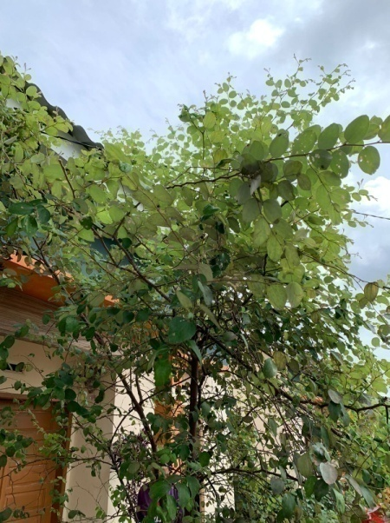
Tumbuhan ini berasal dari Timur Tengah dan telah menyebar di wilayah Tropik dan Sub tropis, termasuk Asia Tenggara. Tumbuhan ini dapat beradaptasi dengan berbagai kondisi, tetapi tumbuhan ini lebih menyukai udara yang panas dengan curah hujan berkisar antara 125 mm dan diatas 200 mm. Suhu maksimum agar dapat tumbuh dengan baik adalah 37-48ºC, dengan suhu minimum 7-13ºC. Tumbuhan ini umumya ditemukan pada daerah dengan ketinggian 0-1000 m dpl (Nugrahawati, 2016 ).

Gambar 2.1 Tumbuhan Daun Bidara Arab (Ziziphus spina-christi L)
Sumber : Penulis (Dokumentasi 2023)

2.1.2 Nama Lain dan Nama Daerah
Bidara atau widara (Ziziphus spina Christi-L) dikenal dengan berbagai nama daerah sebagai berikut :
Jawa : Widara atau dipendekkan menjadi darah
Madura : Bukol
Bali : Bekul
NTT : Sawu, rote, kom, kon
Makassar : Bidara
Bima : Rangga
Sumba : Kalangga

2.1.3 Sistematika Tumbuhan Bidara Arab
Kerajaan : Plantae
Divisi : Magnoliophyta
Kelas : Magnoliopsida
Bangsa : Rosales
Suku : Ziziphus
Marga : Christi
Jenis : Ziziphus spina-christi L

2.1.4. Kandungan dan Khasiat Tumbuhan
Tumbuhan bidara memilik tiga kandungan kimia yaitu polifenol, saponin dan tanin. Senyawa kimia yang terkandung dalam tumbuhan bidara yang digunakan sebagai pengobatan antara lain alkaloid, fenol, flavonoid dan terpenoid. Tumbuhan bidara (Ziziphus spina-christi L.) memiliki banyak manfaat karena mengandung fenolat dan flavonoid. Senyawa fenol adalah senyawa yang memiliki cincin aromatik dengan satu atau lebih gugus hidroksil, senyawa yang berasal dari tumbuhan yang memiliki ciri yang sama yaitu cincin aromatik yang mengandung satu atau lebih gugus hidroksil (Ajeng, 2017).
Sejak dahulu tumbuhan ini telah digunakan untuk mengobati penyakit di Saudi Arabia seperti gangguan pencernaan, kelemahan, keluhan hati, obesitas, diabetes, infeksi kulit, demam, bronkitis, anemia, diare, dan insomnia(Ajeng, 2017).

2.2 Analgetik
Analgetik adalah obat yang digunakan untuk mengurangi atau menghilangkan rasa sakit atau obat-obat penghilang nyeri tanpa menghilangkan kesadaran. Obat ini digunakan untuk membantu meredakan sakit, sadar tidak sadar kita sering menggunakannya misalnya ketika kita sakit kepala atau sakit gigi, salah satu komponen obat yang kita minum biasanya mengandung analgetik atau pereda nyeri. NSAID (non-steroidal anti-inflamatory drugs) adalah obat yang mengurangi rasa sakit, demam dan peradangan.
Golongan obat analgetik dibagi menjadi dua yaitu analgetik opioid/narkotik dan analgetik non-narkotik. Analgetik opioid merupakan kelompok obat yang memiliki sifat-sifat seperti opium atau morfin. Golongan obat ini digunakan untuk meredakan atau menghilangkan rasa nyeri seperti pada fraktur dan kanker.
Analgetik perifer (non-narkotik), yang terdiri dari obat obat yang tidak bersifat narkotik dan tidak bekerja sentral. Analgetik perifer ini cenderung mampu menghilangkan atau meringankan rasa sakit tanpa berpengaruh pada sistem susunan saraf pusat atau bahkan efek hingga efek menurunkan tingkat kesadaran. Obat analgetik non-narkotik ini juga tidak mengakibatkan adiksi pada penggunanya (Mita & Husni, 2017).

2.2.1 Nyeri
Hampir setiap orang pernah merasakan nyeri. Nyeri dapat ditimbulkan dari berbagai macam penyakit. Nyeri merupakan suatu kejadian sensori dan emosi yang tidak nyaman dan berhubungan dengan kerusakan jaringan atau berpotensi terjadinya kerusakan pada jaringan (Kurniawan, 1973).
Nyeri adalah suatu fenomena perseptual dan sensual serta penting bagi tubuh untuk terlindung dari cedera sehingga manusia dapat bertahan hidup. Nyeri sangat mengganggu dan menyulitkan lebih banyak orang dibanding suatu penyakit manapun (Ryantama, 2018).
Nyeri berdasarkan durasi terbagi menjadi nyeri akut dan nyeri kronis. Nyeri berdasarkan patofisiologi terdiri dari nyeri fisiologis, nosiseptif dan neurpatik. Nyeri akut didefinisikan sebagai nyeri dengan onset segera memiliki durasi terbatas. Nyeri akut biasanya memiliki hubungan temporal dan kausal dengan perlakuan seperti pembedahan, trauma dan infeksi yang menyebabkan peradangan. Nyeri kronik umumnya menetap lebih dari waktu penyembuhan perlukaan (>3-6 bulan) dan sering tidak memiliki penyebab yang jelas (Ryantama, 2018).
Mekanisme dasar terjadinya nyeri dijelaskan dalam 4 tahap yakni tranksduksi, transmisi, modulasi dan persepsi. Transduksi merupakan proses mengubah rangsangan noksius menjadi impuls saraf oleh nosiseptor. Transmisi adalah proses penyampaian impuls saraf ke perifer pusat. Modulasi merupakan tahapan ketika terjadi interaksi antara input nyeri yang masuk ke kornu posterior medulla spinalis dengan sistem analgetik endogen yang dihasilkan oleh tubuh. Sistem analgetik endogen ini terdiri dari noradrenalin, serotonin, endorphin, dan enkefalin. Sistem analgetik endogen memiliki efek yang dapat menekan impuls nyeri pada kornu posterior medulla spinalis. Kornu posterior diibaratkan sebagai pintu yang dapat terbuka dan tertutup. Terbuka dan tertutupnya pintu nyeri tersebut diperankan oleh sistem analgetik endogen diatas. Hal tersebut menyebabkan persepsi nyeri menjadi sangat subyektif pada setiap individu, sedangkan persepsi adalah proses pemahaman dari impuls saraf di sistem saraf pusat sebagai nyeri (Firdaus, 2019).

2.3 Asam Mefenamat
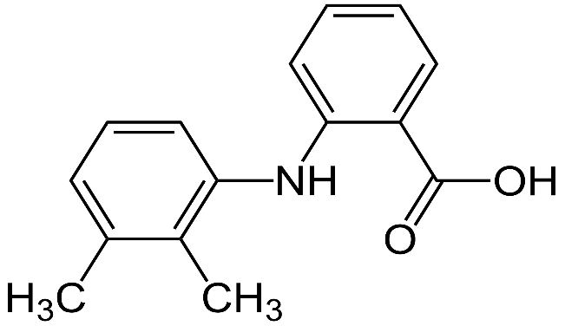
Gambar 2.2 Rumus Bangun Asam Mefenamat
Mefenamic acid atau yang biasa disebut asam mefenamat mengandung tidak kurang dari 98,0% dan tidak lebih dari 102,0%, C₁₅H₁₅NO₂, dihitung terhadap zat kering.
Pemerian : Serbuk hablur putih atau hamper putih; melebur pada suhu lebih kurang 230⁰ disertai peruraian
Kelarutan : Larut dalam larutan alkali hidroksida; agak sukar larut dalam kloroform; sukar larut dalam etanol dan dalam methanol; praktis tidak larut dalam air (Kementrian Kesehatan Republik Indonesia, 2023).

Semua obat golongan NSAID termasuk asam mefenamat bekerja
menghambat perubahan asam arakidonat (AA) dengan cara menghambat enzim siklooksigenase (COX) menyebabkan prostaglandin, tromboksan, dan protasiklin tidak terbentuk (Firdaus, 2019)

2.3.1 Farmakodinamik dan Farmakokinetik
Asam mefenamat mempunyai efek analgetik untuk mengurangi nyeri ringan sampai sedang. Obat ini mempunyai sistem kerja sentral dan perifer. Obat ini menghambat COX sehingga menghambat pembentukan prostaglandin, tormboksan dan prostasiklin. Obat ini memiliki efek analgetik lebih tinggi dibanding dengan antiinflamasi dan antipiretiknya (Firdaus, 2019)
Asam mefenamat pertama kali mengalami arbsobsi dilambung dan usus selanjutnya obat dibawa oleh darah menuju tempat kerjanya. Sebanyak 90% asam mefenamat terikat protein. Asam mefenamat diarbsobsi cepat dan mempunyai durasi kerja yang pendek . konsentrasi puncak asam mefenamat dalam plasma darah terjadi dalam waktu 2 sampai dengan 4 jam dengan waktu paruh 2 jam. Obat ini diekskresikan melalui urin sebanyak 50 % sebagai metabolit 3-hidroksimetil terkonjugasi dan melalui feses sebanyak 20% sebagai metabolit 3- karboksil yang tidak terkonjugasi ( Firdaus, 2019 ).

2.3.2 Indikasi, Kontraindikasi dan Efek Samping
Asam mefenamat diindikasikan untuk pengobatan pada pasien dengan keluhan arthritis rheumatoid, osteothritis, dismenore, peradangan, demam dan nyeri. Nyeri yang bisa dikurangi oleh asam mefenamat adalah nyeri ringan sampai dengan nyeri sedang (Firdaus, 2019 ).
Asam mefenamat dikontraindikasikan untuk pasien dengan riwayat penyakit gastro-intestinal. Jika diare atau eritema terjadi, obat ini harus dihentikan. Diperlukan pengawasan apabila ada gejala atau tanda anemia hemolitik (Firdaus, 2019).

2.4 Asam Asetat
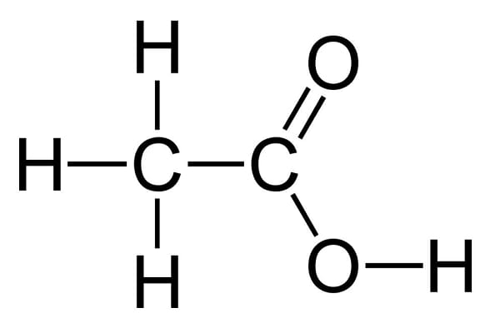

Gambar 2.3 Rumus Bangun Asam Asetat
Asam asetat mengandung tidak kurang dari 36,0% dan tidak lebih dari 37,0% b/b C₂H₄O_{2.}
Pemerian : Cairan jernih yang tidak berwarna , bau khas, menusuk rasa asam yang tajam
Kelarutan : Dapat bercampur dengan air, dengan etanol dan dengan gliserol (Kementrian Kesehatan Republik Indonesia, 2023)
Cuka apel merupakan hasil fermentasi buah apel segar. Gula pada buah apel segar diubah menjadi alkohol (etanol), kemudian alkohol ini akan diubah menjadi asam asetat. Cuka apel memiliki kandungan zat yang tidak jauh berbeda dengan buah apel segar (Mumtazati, 2017).

2.5 Ekstrak
Ekstrak adalah sediaan kering, kental atau cair dibuat dengan menyari simplisia nabati atau hewani menurut cara yang cocok, di luar pengaruh cahaya matahari langsung. Ekstak kering harus mudah digerus menjadi serbuk (Depkes, 1979).

2.5 Ekstraksi
Metode ekstraksi menurut (Darmawan, 2014 dalam Ditjen POM) ada beberapa cara, yaitu : maserasi, perkolasi, refluks sokletasi, digesti, infuse dan dekok: Maserasi adalah proses ekstraksi simplisia menggunakan pelarut dengan beberapa kali pengocokan atau pengadukan pada temperature ruangan. Maserasi kinetik berarti dilakukan pengadukan pada temperature ruangan. Maserasi kinetik berarti dilakukan pengadukan yang kontinu (terus menerus). Remaserasi berarti dilakukan pengulangan penambahan pelarut setelah dilakukan penyaringan maserat pertama dan seterusnya. Perkolasi adalah ekstraksi dengan pelarut yang selalu baru sampai sempurna yang umumnya dilakukan pada temperature ruangan. Proses ini terdiri dari tahapan pengembangan bahan, tahap maserasi antara, tahap perkolasi sebenarnya (penetasan/penampungan ekstrak) terus-menerus sampai ekstrak yang diinginkan habis tersaring ( Darmawan, 2014 ).
Refluks adalah ekstraksi dengan pelarut pada temperatur titik didihnya selama waktu tertentu dan jumlah pelarut terbatas yang relatif konstan dengan adanya pendingin balik. Sokletasi adalah ekstraksi menggunakan pelarut yang selalu baru, umumnya dilakukan dengan alat khusus sehingga terjadi ekstraksi kontinu dengan jumlah pelarut relatif konstan dengan adanya pendingin balik. Digesti adalah maserasi kinetik (dengan pengadukan kontinu) pada temperatur yang lebih tinggi, yaitu pada temperatur 40-50ºC. Infus adalah ekstraksi dengan pelarut air pada temperature penangas air (bejana infus tercelup dalam penangas air mendidih, temperature 96-98ºC) selama 15-20 menit. Dekok adalah infus pada waktu yang lebih lama dan temperatur sampai titik didih air (Darmawan, 2014).

2.6 Hewan Percobaan
Penggunaan hewan percobaan yang sehat dan berkualitas dalam melakukan penelitian tentang obat-obatan sangat dibutuhkan. Beberapa sarana dan kondisi yang perlu mendapatkan perhatian dalam pemeliharaan hewan laboratorium adalah kandang hewan, sistem vetilasi, temperatur dan kelembapan, faktor kebisingan, alas kandang, makanan dan air minum, sanitasi kandang, ruangan dan identitas hewan.

2.6.1 Mencit (Mus musculus)
Mencit merupakan hewan yang paling banyak digunakan sebagai hewan model laboratorium dengan kisaran penggunaan 40-80%. Mencit mempunyai banyak keunggulan sebagai hewan coba, di antaranya siklus hidup yang relatif pendek, jumlah anak perkelahiran banyak, variasi sifat-sifatnya tinggi, dan mudah dalam penanganannya (Rejeki et al., 2018).
Mus musculus mempunyai ciri dengan tekstur lembut dan halus, bentuk hidung kerucut, bentuk badan silindris, warna badan putih, habitat dirumah, gudang dan sawah, bobot tumbuh 8-30 gram dan jumlah puting susu 5. Mus musculus merupakan hewan yang sering dijadikan sebagai hewan percobaan untuk pengujian pengaruh obat pada manusia dan tingkat toksisitas racun. Di dalam menunjang aktivitas hidupnya, selain organ indra Mus musculus juga memiliki kemampuan fisik yang sifatnya khas/unik yang juga dimiliki oleh hewan lainnya. Kemampuan fisik tersebut yaitu meloncat (jumping), Mus musculus dapat meloncat vertikal sampai 25 cm, sedangkan pada tikus memiliki kekuatan yang lebih kuat. Kemampuan berenang (swimming) dan menyelam (diving), Mus musculus memiliki kemampuan berenang dengan kecepatan 11,67 m/menit, sedangkan pada tikus kecepatan berenang 23,33 m/menit (Darmawan, 2014 ).

2.6.2 Klasifikasi Mencit (Mus musculus)
Kingdom : Animalia
Filum : Chordata
Kelas : Mamalia
Ordo : Rodentia
Familia : Muridae
Genus : Mus
Spesies : Mus musculus

2.7 Kerangka Konsep
Variabel Bebas Variabel Terikat Parameter
Asam mefenamat

EEDBA 40 %

Efek Analgetik
EEDBA 50 %

Total geliat mencit

EEDBA 60 %

Gambar 2.4 Kerangka Konsep

2.8 Definisi Operasional
Variabel | Definisi Operasional | Parameter | Skala Ukur
EEDBA 40% | EEDBA 40% adalah 4 gr ekstrak kental daun bidara arab dalam 10 ml CMC. | Total geliat mencit | Ordinal
EEDBA 50% | EEDBA 50% adalah 5 gr ekstrak kental daun bidara arab dalam 10 ml CMC. | Total geliat mencit | Ordinal
EEDBA 60% | EEDBA 60% adalah 6 gr ekstrak kental daun bidara arab dalam 10 ml CMC. | Total geliat mencit | Ordinal
Asam mefenamat | Asam mefenamat adalah kontrol positif yang digunakan. | Total geliat mencit | Ordinal

2.9 Hipotesis
Ekstrak etanol daun bidara arab memberikan efek analgetik terhadap mencit jantan (mus musculus).

BAB III

METODE PENELITIAN

3.1 Jenis dan Desain Penelitian

3.1.1 Jenis Penelitian
Jenis penelitian yang digunakan adalah true eksperimental dan hewan percobaannya adalah mencit jantan (Mus musculus).

3.1.2. Desain Penelitian
Desain penelitian yang digunakan adalah rancangan acak lengkap. Rancangan ini tidak terdapat lokal kontrol, sehingga sumber keragaman yang diamati hanya perlakuan dan galat (Sunandi et al., 2013).

3.2 Lokasi dan Waktu Penelitian

3.2.1 Lokasi Penelitian
Penelitian ini dilakukan di Laboratorium Penelitian Jurusan Farmasi Poltekkes Kemenkes Medan.

3.2.2 Waktu Penelitian
Penelitian ini dilakukan selama dua bulan mulai Mei sampai Juni 2023.

3.3 Populasi dan Sampel

3.3.1 Populasi
Populasi dalam penelitian ini adalah daun bidara arab yang ada di Kota Tanjungbalai.

3.3.2 Sampel
Teknik pengambilan sampel diambil secara purposive sampling yaitu pengambilan sampel tanpa mempertimbangkan tempat dan letak geografisnya dengan kriteria yang ditentukan sendiri. Sampel yang diambil adalah daun biadara arab. Ekstrak kental daun bidara arab 40% sebanyak 4 g/ml cukupkan dengan CMC hingga 10 ml, ekstrak kental daun bidara arab 50 % sebanyak 5 g/ml cukupkan dengan CMC hingga 10 ml, ekstrak kental daun bidara arab 60% sebanyak 6 g/ml cukupkan dengan CMC hingga 10 ml.

3.4 Alat dan Bahan

3.4.1 Alat
Alat- alat yang digunakan dalam penelitian ini, yaitu : sarung tangan, batang pengaduk, beaker glass, gelas ukur, jarum suntik, kandang, labu tentukur, lumping, stamper, sonde oral, spidol, stopwatch, neraca analitik, timbangan hewan.

3.4.2 Bahan
Bahan- bahan yang digunakan dalam penelitian ini, yaitu : asam asetat (asam cuka), asam mefenamat, aquadest, CMC 0,5%, daun bidara arab, etanol 96%.

3.5 Hewan Percobaan
Hewan percobaan yang digunakan dalam penelitian ini adalah mencit (Mus musculus) jantan dalam kondisi sehat. Jumlah mencit yang digunakan adalah 15 ekor dengan berat badan berkisar 20-30 gram.

3.6 Pembuatan Ekstrak Etanol Daun Bidara Arab
Timbang sebanyak 1 kg (1000 gram) daun bidara arab, keringkan didalam ruangan yang tidak terkena sinar matahari secara langsung. Setelah daun bidara kering kemudian blender untuk mendapatkan serbuk simplisia. Berat serbuk hasil yang diblender 200 gram.
Ekstrak daun bidara arab dibuat menurut Farmakope Herbal Indonesia Edisi I Tahun 2013 yaitu dengan cara maserasi berulang dengan menggunakan cairan penyari etanol 96% yaitu :
Bj rata-rata = 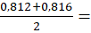 0,814 gram/ml
Serbuk simplisia yang ditimbang 10 bagian, misal berat 200 gram.
Berat untuk 100 bagian simplisia adalah :
V =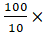 200 gram = 2000 gram
Maka cairan penyari yang digunakan untuk 100 bagian simplisia adalah :
V = 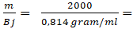 2.457,00 ml

Cairan penyari untuk 75 bagian
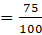x 2.457,00 ml = 1842 ml
Cairan penyari untuk 25 bagian
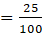x 2.457,00 ml = 614 ml
Simplisia daun bidara arab ditimbang sebanyak 200 gram. Tambahkan cairan penyari 75 bagian yaitu sebanyak 1842 ml etanol 96%. Rendam sambil diaduk, kemudian diamkan selama 5 hari sambil sesekali diaduk (minimal 3 kali diaduk) simpan di tempat yang terlindung dari sinar matahari. Saring dengan kain penyaring dengan menggunakan kayu penyaring, hasil saringan dimasukkan kedalam botol ekstrak. Sisa ampas dimaserasi dengan 25 bagian yaitu sebanyak 614 ml etanol 96% selama 2 hari, lalu disaring kembali dan disatukan pada botol ekstrak. Kemudian hasil maserat diuapkan pada suhu tidak lebih dari 50ºC.

3.6.1 Pembuatan Suspensi CMC 0,5%
Sebanyak 0,5 g CMC ditaburkan ke dalam lupang yang telah berisi aquadest panas sebanyak 10 ml, biarkan selama 15 menit sehingga diperoleh massa yang transparan, setelah mengembang digerus lalu diencerkan dengan sedikit aquadest. Kemudian masukkan ke dalam wadah, cukupkan volume dengan aquadest sampai 100 ml.

3.6.2 Pembuatan Suspensi Ekstrak Etanol Daun Bidara Arab
- Pembuatan suspensi eksrak etanol daun bidara arab 40% b/v.
Ekstrak etanol daun bidara arab 40% b/v =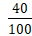 x 10 = 4 g/ml
Didalam lumpang gerus EEDBA sebanyak 4 g kemudian disuspensikan CMC 0,5% sampai 10 ml
- Pembuatan suspensi ekstrak etanol daun bidara arab 50% b/v
Ekstrak etanol daun bidara arab 50% b/v = x 10 = 5 g/ml
Didalam lumpang gerus EEDBA sebanyak 5 g kemudian disuspensikan CMC 0,5% sampai 10 ml
- Pembuatan suspensi ekstrak etanol daun bidara arab 60% b/v.
Ekstrak etanol daun bidara arab 60% b/v = x 10 = 6 g/ml
Didalam lumpang gerus EEDBA sebanyak 6 g kemudian disuspensikan CMC 0,5% sampai 10 ml
3.6.3 Perhitungan Volume Asam Asetat
Dosis asam asetat 300 mg/kg BB
Konversi larutan asam asetat 6% = 6 g/100 ml
= 6000 mg/100 ml
= 60 mg/ml
Maka volume larutan asam asetat yang diambil :
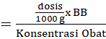
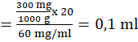

3.6.4 Perhitungan Volume Asam Mefenamat
Berdasarkan tabel konversi, dosis untuk mencit 20 g adalah 0,0026
Dosis asam mefenamat untuk manusia = 500 mg
Dosis untuk mencit 20 g = 500 mg x 0,0026 = 1,3 mg
Diberikan setiap mencit 1,3 mg dalam 0,5 ml suspense Na-CMC 0,5%
Suspensi asam mefenamat dibuat dalam 10 ml (1,3mg/0,5 ml)
asam mefenamat = 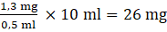
Timbang 20 tablet asam mefenamat, hitung bobot rata-rata satu tablet. Berat 20 tablet asam mefenamat 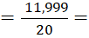 0,599 g digenapkan 0,6 g
Serbuk tablet asam mefenamat yang ditimbang:
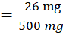 x 0,6 =0,0312 g
Jadi volume suspensi asam mefenamat untuk mencit 20 g adalah
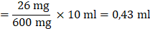
Pemberian suspensi asam mefenamat pada mencit adalah
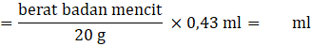

3.6.5 Volume Suspensi Ekstra Etanol Daun Bidara Arab
Perhitungan suspense ekstrak etanol daun bidara arab 40%, 50% dan 60% yang diberikan pada mencit disesuaikan dengan volume suspensi asam mefenamat.
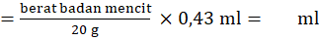

3.6.6 Volume CMC
Volume CMC disesuaikan dengan berat badan mencit.

3.7 Pemberian Perlakuan
Hewan percobaan dibagi dalam 5 kelompok sesuai dengan perlakuan masing masing antara lain :
Kelompok M1 = 3 Ekor
Kelompok M2 = 3 Ekor
Kelompok M3 = 3 Ekor
Kelompok M4 = 3 Ekor
Kelompok M5 = 3 Ekor

3.8 Persiapan Hewan Percobaan
- Pembuatan dan Pembersihan Kandang
Kandang mencit dibuat sebanyak 5 buah yang terbuat dari faber dengan tutup atas yang terbuat dari kawat lasa dan kandang dibersihkan.
- Penempatan Mencit
Setelah kandang dibersihkan dan dibebashamakan, mencit diberi nomor pada ekornya kemudian dimasukkan kedalam kandang. Masing-masing kandang terdapat 3 ekor.
- Adaptasikan mencit selama 2 minggu, beri makan yang bergizi dan minum yang cukup serta lingkungan yang baik
- Sebelum digunakan untuk penelitian, puasakan mencit (hanya diberikan air minum saja) selama 8 jam.
- Beri kode pada masing-masing kandang mencit.

3.9 Prosedur Kerja
- Mencit dipuasakan terlebih dahulu 8 jam dalam kandang hewan percobaan.
- Timbang mencit yang akan digunakan, catat berat masing-masing dan beri tanda yang berbeda pada setiap mencit.
- Hitung volume asam asetat, suspensi asam mefenamat, suspensi EEDBA 40%, 50%, 60% dan CMC (Lampiran 3)
- Kelompok M1 diberi larutan suspensi asam mefenamat secara oral
- Kelompok M2 diberi larutan suspensi EEDBA 40% secara oral
- Kelompok M3 diberi larutan suspensi EEDBA 50 % secara oral
- Kelompok M4 diberi larutan suspensi EEDBA 60% secara oral
- Kelompok M5 diberi larutan suspensi CMC secara oral
- Setelah 30 menit, semua mencit diinduksi dengan larutan asam asetat 6% secara intra peritoneal (i.p) sebanyak 0,1 ml
- Amati dan catat jumlah geliat mencit setiap 5 menit sekali selama 90 menit (Lara et al., 2021).

3.10 Perhitungan Persentase Analgetik
Persentase proteksi analgetik merupakan kemampuan suatu bahan uji dalam mengurangi respon geliat mencit yang disebabkan karena diinduksi asam asetat. Persentase proteksi analgetik diperoleh dengan rata-rata kelompok bahan uji terhadap kelompok kontrol negatif.
Data penelitian berupa jumlah geliat pada masing-masing kelompok perlakuan digunakan untuk menghitung daya analgetik yang dinyatakan sebagai persentase proteksi dengan rumus (Lara et al., 2021) :
Persentase proteksi =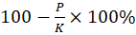
P = Jumlah geliat kelompok perlakuan
K = Jumlah geliat kelompok kontrol negatif

BAB IV

HASIL DAN PEMBAHASAN

4.1 Hasil
Dari hasil penelitian diperoleh jumlah rata-rata geliat pada mencit pemberian suspensi asam mefenamat, EEDBA 40%, EEDBA 50%, EEDBA 60% dan CMC.
Tabel 4.1 Data Pemberian Suspensi Asam Mefenamat, EEDBA 40%, EEDBA 50%, EEDBA 60%, dan CMC
Waktu (menit) | Suspensi asam Mefenamat | EEDBA 40% | EEDBA 50% | EEDBA 60% | CMC
5 | 0 | 0 | 0 | 0 | 0
10 | 0 | 0 | 0 | 0 | 0
15 | 0 | 0 | 0 | 0 | 0
20 | 0 | 0 | 0 | 0 | 0
25 | 0 | 0 | 0 | 0 | 0
30 | 0 | 0 | 0 | 0 | 0
Tabel menunjukkan bahwa tidak ada geliat mencit setelah pemberian suspensi asam mefenamat , EEDBA konsententrasi 40%, 50%, 60% dan CMC. Hal ini dikarenakan belum diinduksi asam asetat.
Tabel 4. 2 Jumlah Rata-Rata Geliat Mencit Setelah Diinduksi Asam Asetat
Waktu (menit) | Suspensi Asam Mefenamat | EEDBA 40% | EEDBA 50% | EEDBA 60% | CMC
5 | 1,7 | 2,7 | 2,3 | 1,7 | 2,3
10 | 3,3 | 3,7 | 2,3 | 3,7 | 5
15 | 5 | 5 | 4,3 | 5 | 6,7
20 | 6,3 | 5,7 | 6,3 | 6,7 | 9
25 | 7,7 | 7,0 | 7,7 | 8,3 | 11
30 | 8,3 | 9 | 10,3 | 9,7 | 13,3
35 | 10 | 10,7 | 11,7 | 11 | 15,3
40 | 7,7 | 9 | 10 | 8,7 | 16,3
45 | 4,3 | 8 | 6,7 | 5,3 | 14
50 | 2,7 | 4,7 | 4,7 | 3 | 11,7
55 | 1,7 | 3,7 | 2,3 | 1,7 | 10
60 | 1 | 2,7 | 1,3 | 0,7 | 8
65 | 0 | 1,3 | 0,7 | 0 | 6
70 | 0 | 0,3 | 0 | 0 | 5
75 | 0 | 0 | 0 | 0 | 3,3
80 | 0 | 0 | 0 | 0 | 2,3
85 | 0 | 0 | 0 | 0 | 1,3
90 | 0 | 0 | 0 | 0 | 0,7
Jumlah Total | 59,7 | 73 | 70,67 | 65,3 | 141,3
Jumlah geliat terbesar berturut-turut terjadi pada kelompok kontrol dengan CMC, pemberian EEDBA konsentrasi 40% dan 50%.
Tabel 4. 3 Hasil Persentase Proteksi Analgetik
Kelompok | % Proteksi Analgetik
Kontrol Positif | 57,75%
EEDBA Konsentrasi 40% | 48,34%
EEDBA Konsentrasi 50% | 49,98%
EEDBA Konsentrasi 60% | 53,79%`

4.2 Pembahasan
Uji efek analgetik dari ekstrak etanol daun bidara arab (Ziziphus spina-christi L.), pertama-tama disuntikkan secara intraperitoneal (i.p) asam asetat dan dibiarkan selama 30 menit. Konsentrasi asam asetat yang digunakan adalah 6% dengan dosis 300 mg/kgBB. Pemberian asam asetat 6% akan merangsang pembentukan prostaglandin sehingga menimbulkan rasa nyeri pada hewan percobaan.
Cara menghitung satu geliat yaitu ditandai dengan satu kali mencit berkontraksi dari dinding perut, kepala dan kaki ditarik kebelakang hingga abdomen menyentuh dasar dari ruang yang ditempatinya. Jumlah geliat mencit menunjukkan kuat lemahnya nyeri yang dirasakan akibat diinduksi asam asetat. Semakin sedikit jumlah geliat mencit berarti nyeri yang dirasakan semakin lemah atau dengan kata lain semakin kuat efek analgetik perlakuan yang diberikan.
Pada Tabel 4.2 mula kerja obat (onset of action) pada menit ke-5 dapat dilihat jumlah rata-rata geliat mencit. Mencit terus mengalami peningkatan geliat sampai menit ke-35 dikarenakan efek asam asetat yang terus meningkat. Pada menit ke-40 geliat mencit mulai menurun, karena efek proteksi yang diberikan oleh suspensi asam mefenamat dan EEDBA konsentrasi 40%, 50% dan 60%. Pada menit ke-65 kelompok I dan IV geliat mencit sudah menghilang total sampai dengan menit ke-90 karena efek analgetik dari obat tersebut cepat memberikan efek. Kelompok II dengan EEDBA 40% geliat mencit menghilang total pada menit ke-70 dan kelompok III dengan EEDBA 50% geliat mencit menghilang total pada menit ke-65 karena efek proteksi EEDBA 40% dan EEDBA 50% memberikan efek lebih lambat dibandingkan EEDBA 60 %. Kelompok V yang diberikan CMC dari menit ke-5 sampai menit ke-40 mengalami peningkatan geliat karena efek asam asetat terus meningkat. Hal ini dikarenakan CMC tidak memiliki efek analgetik sehingga tidak memberikan efek proteksi terhadap mencit. Pada menit ke-45 geliat pada mencit sudah mulai menurun dikarenakan efek asam asetat yang berkurang sehingga rasa nyeri mulai menurun tapi tidak menghilang secara total.
Berdasarkan farmakokinetik asam mefenamat mencapai puncaknya 1-3 jam, dalam penelitian ini asam mefenamat sudah memberikan efek analgetik pada menit ke-70 dari awal pemberian obat menunjukkan berkurangnya jumlah geliat. Puncaknya pada menit ke-95 dari awal pemberian obat geliat mencit sudah hilang total. Pada kelompok IV EEDBA 60% menunjukkan pada menit ke-70 dari awal pemberian obat berkurangnya geliat mencit dan menghilang secara total pada menit ke-95. Pada kelompok II puncak efek analgetiknya terjadi pada menit ke-105 dari awal pemberian obat dan pada kelompok III pucak efek analgetiknya terjadi pada menit ke-100 dari awal pemberian obat, lebih lambat dibandingkan EEDBA 60%.
Kelompok yang paling sedikit menghasilkan rata-rata jumlah geliat adalah kelompok kontrol positif (asam mefenamat) karena asam mefenamat mempunyai efek analgetik untuk mengurangi nyeri ringan sampai sedang. Obat ini bekerja dengan menghambat enzim yang berperan dalam pembentukan prostaglandin. Prostaglandin akan memicu gejala dan tanda radang saat tubuh mengalami cedera atau luka.
Dari ketiga dosis ekstrak etanol daun bidara arab (Ziziphus spina-christi L.) yang memiliki rata-rata geliat terbaik yaitu geliat yang paling sedikit diantara ke III kelompok adalah konsentrasi EEDBA 60% dikarenakan semakin tinggi kadar flavonoid maka sedikit pula jumlah rata-rata geliat pada mencit. Flavonoid bekerja dengan cara menghambat kerja enzim siklooksigenase dengan cara mengurangi produksi prostaglandin oleh asam arakidonat sehingga mengurangi rasa nyeri.
Setelah diperoleh hasil dari rata-rata jumlah geliat, maka selanjutnya dilakukan perhitungan proteksi analgetik. Persentase proteksi analgetik merupakan suatu bahan uji dalam mengurangi respon geliat mencit yang disebabkan karena induksi oleh asam asetat. Persentase proteksi analgetik diperoleh dengan membandingkan jumlah geliat rata-rata kelompok bahan uji terhadap kontrol negatif.
Persentase proteksi analgetik terbesar ditunjukkan pada kelompok kontrol positif yaitu 57,75%. Pada ketiga kelompok konsentrasi daun bidara arab (Ziziphus spina-christi L.), konsentrasi EEDBA 60% menunjukkan presentase proteksi yang mendekati dengan kelompok kontrol positif, yaitu 53,79%. Persentase proteksi analgetik kelompok bahan uji terhadap kelompok kontrol berbanding terbalik dengan jumlah rata-rata geliat. Hal ini berarti semakin besar jumlah rata-rata geliat, maka persentase proteksi analgetik yang diperoleh semakin kecil.

BAB V

KESIMPULAN DAN SARAN

5.1 Kesimpulan
Bedasarkan hasil penelitian diperoleh kesimpulan sebagai berikut:
- Ekstrak etanol daun bidara arab (Ziziphus spina-christi L.) memiliki efek analgetik terhadap mencit jantan (Mus musculus).
- Ekstrak etanol daun bidara arab (Ziziphus spina-christi L.) 60% memberikan efek analgetik paling kuat terhadap mencit yang yang dilihat dari hasil persentase efektivitas yang mendekati persentase efektivitas analgetik asam mefenamat.

5.2 Saran
- Pada peneliti selanjutnya disarankan untuk menguji khasiat daun bidara arab dengan metode dan konsentrasi yang berbeda.
- Masyarakat lebih memanfaatkan daun bidara arab karena tumbuhan ini memiliki banyak khasiat khususnya dalam pengobatan tradisional.

DAFTAR PUSTAKA
Ajeng, R. (2017). Uji Aktivitas Daun Bidara Arab (Ziziphus Spina-Christ L.) Sebagai Antikanker Pada Sel Kanker Kolon (Widr) Melalui Metode Mtt Dan Identifikasi Senyawa Aktif Dengan Metode Lc-Ms. Skripsi, 1(1), 287–295.
Anonim. (2009). Undang Undang Kesehatan RI No.36.
Chandra, C., Tjitrosantoso, H., & Lolo, W. A. (2016). Studi Penggunaan Obat Analgesik Pada Pasien Cedera Kepala (Conclussion) di RSUP Prof. Dr. R. D. Kandou Manado Periode Januari-Desember 2014. PHARMACONJurnal Ilmiah Farmasi-UNSRAT, 5(2), 2302–2493.
Darmawan, R. (2014). Uji Aktivitas Antiplasmodium Ekstrak Daun Sungkai (Peronema canescens) Terhadap Mencit Jantan (Mus musculus) Serta Implementasinya Sebagai LKS Pada materi Protista. Program Studi Pendidikan Biologi Jurusan Pendidikan Matematika Dan Ilmu Pengetahuan Alam Fakultas Keguruan Dan Ilmu Pendidikan Universitas Bengkulu, 1–59.
Depkes, R. (1979). Farmakope Indonesia (Edisi 3).
Firdaus, E. D. (2019). Efektifitas Cuka Apel Bawang Dayak Antosianin sebagai Analgesik terhadap Mencit yang Diinduksi Asam Asetat. Skripsi. Universitas Jember.
Kementrian Kesehatan Republik Indonesia. (2023). e-Farmakope Indonesia. efi.kemkes.go.id
Kurniawan, S. (1973). Vestibular neuronitis. Otolaryng.Clin.N.Amer., 6(1), 139–155. https://doi.org/10.21776/ub.jphv.2021.002.02.5
Lara, A. D., Elisma, & Sani, F. K. (2021). Uji Aktivitas Analgesik Infusa Daun Jeruju (Acanthus ilicifolius L.) Pada Mencit Putih Jantan (Mus musculus) Test The Analgesic Activity Of Jeruju Leaf Infusion (Acanthus ilicifolius L.) On Male White Mice (Mus musculus). Indonesian Journal of Pharma Science, 3(2), 71–80.
Mauludiyah, E. N., Darusman, F., & Darma, G. C. E. (2020). Skrining Fitokimia Senyawa Metabolit Sekunder dari Simplisia dan Ekstrak Air Daun Bidara Arab (Ziziphus spina-christi L.). Prosiding Farmasi, 1084–1089. https://karyailmiah.unisba.ac.id/index.php/farmasi/article/view/24325
Mita, R. S., & Husni, P. (2017). Pemberian Pemahaman Mengenai Penggunaan Obat Analgesik Secara Rasional Pada Masyarakat Di Arjasari Kabupaten Bandung. Dharmakarya: Aplikasi Ipteks Untuk Masyarakat, 6(3), 193–194.
Mumtazati, I. (2017). Digital Digital Repository Repository Universitas Universitas Jember Jember
Ningsih, I. Y. (2016). Studi Etnofarmasi Penggunaan Tumbuhan Obat Oleh Suku Tengger Di Kabupaten Lumajang Dan Malang, Jawa Timur. Pharmacy, 13(01), 10–20.
Nugrahawati, F. (2016). Uji aktivitas antipiretik ekstrak daun bidara . Skripsi Fakultas Kedokteran Dan Ilmu Kesehatan, 1–79.
Rejeki, P. S., Putri, E. A. C., & Prasetya, R. E. (2018). Ovariektomi Pada Tikus Dan Mencit. In Airlangga University Press.
Ryantama, A. A. W. (2018). Respon Tubuh Terhadap Nyeri. Fakultas Kedokteran Univesitas Udayana RSUP Sanglah Denpasar, 3(1), 3–18.
Sartika, D. (2019). Uji Efek Analgetik Ekstrak Etanol Buah Cabai Merah (Capsicum Annuum L.) Terhadap Mencit Putih Jantan. Scientia : Jurnal Farmasi Dan Kesehatan, 9(1), 36. https://doi.org/10.36434/scientia.v9i1.220
Sunandi, E., Nugroho, S., & Rizal, J. (2013). Rancangan Acak Lengkap Dengan Subsampel.E-JurnalStatistika,80–101.
Wahyudi, W., Putri, H. L., Hasanah, N., & Sitorus, R. A. H. (2022). Studi Literatur : Daun Bidara ( Ziziphus Mauritiana ) Sebagai Herbal Indonesia Dengan Berbagai Kandungan . Farmanesia, 9(1), 22–27.

Lampiran 1
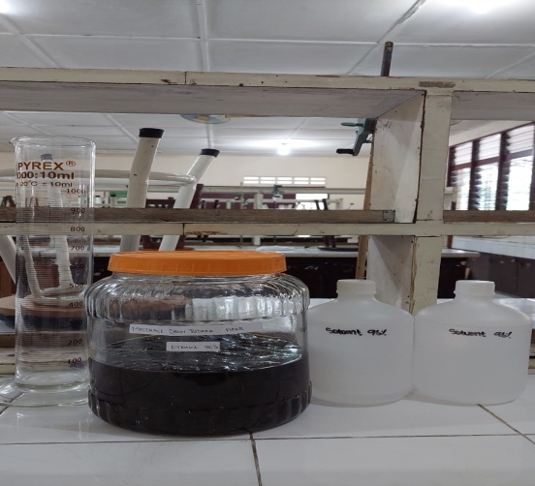
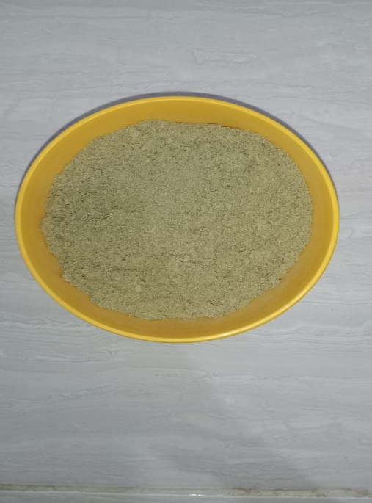

Serbuk simplisia daun bidara 2.457 ml EEDBA
arab
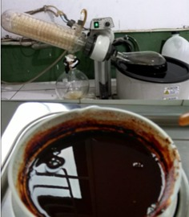
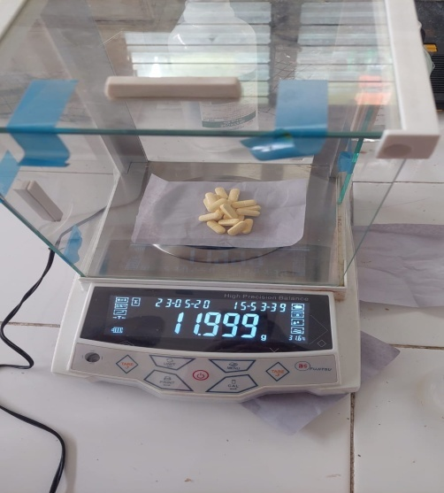

,

Proses rotary EEDBA Asam mefenamat sebagai pembanding

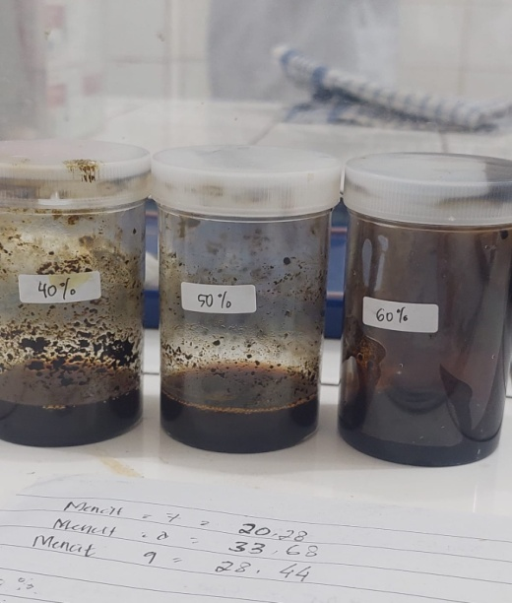
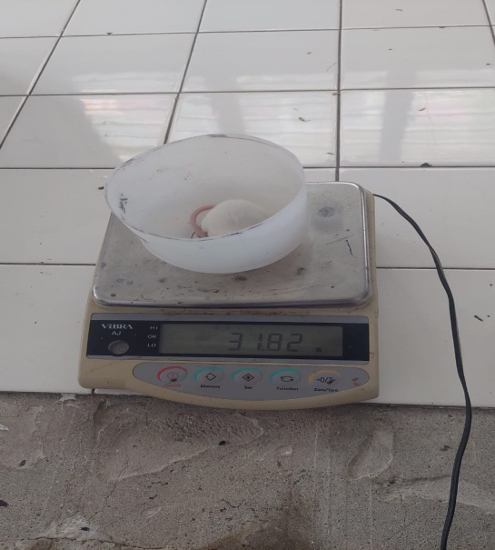

EEDBA 40%, 50%, dan 60% Proses penimbangan mencit

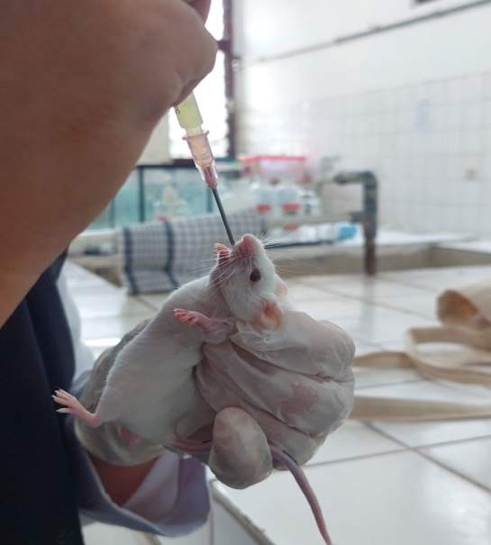
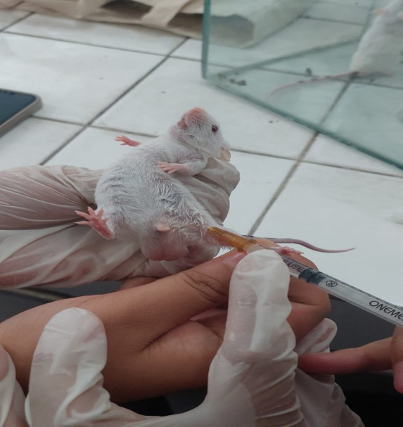

Proses penginduksian pada Proses pemberian suspensi
mencit dengan asam asetat asam mefenamat, EEDBA dan CMC

Lampiran 2
Data Pemberian Suspensi Asam Mefenamat, EEDBA 40%, EEDBA 50%, EEDBA 60% dan CMC
Waktu (menit) | Suspensi Asam Mefenamat |  |  | EEDBA 40% |  |  | EEDBA 50% |  |  |  | EEDBA 60% |  |  | CMC
Waktu (menit) | M1 | M2 | M3 | M4 | M5 | M6 | M7 | M8 | M9 | M10 |  | M11 | T12 | M13 | M14 | M15
5 | 0 | 0 | 0 | 0 | 0 | 0 | 0 | 0 | 0 | 0 |  | 0 | 0 | 0 | 0 | 0
10 | 0 | 0 | 0 | 0 | 0 | 0 | 0 | 0 | 0 | 0 |  | 0 | 0 | 0 | 0 | 0
15 | 0 | 0 | 0 | 0 | 0 | 0 | 0 | 0 | 0 | 0 |  | 0 | 0 | 0 | 0 | 0
20 | 0 | 0 | 0 | 0 | 0 | 0 | 0 | 0 | 0 | 0 |  | 0 | 0 | 0 | 0 | 0
25 | 0 | 0 | 0 | 0 | 0 | 0 | 0 | 0 | 0 | 0 |  | 0 | 0 | 0 | 0 | 0
30 | 0 | 0 | 0 | 0 | 0 | 0 | 0 | 0 | 0 | 0 |  | 0 | 0 | 0 | 0 | 0

Lampiran 3
Tabel Volume Pemberian Pada Mencit
Kelompok Perlakuan | No. Mencit | BB Mencit (g) | Volume Pemberian (ml)
Suspensi Asam Mefenamat | 1 | 30,62 | 0,52
Suspensi Asam Mefenamat | 2 | 31,21 | 0,68
Suspensi Asam Mefenamat | 3 | 29,75 | 0,63
EEDBA 40% | 1 | 20,28 | 0,66
EEDBA 40% | 2 | 33,68 | 0,67
EEDBA 40% | 3 | 28,44 | 0,64
EEDBA 50% | 1 | 26,83 | 0,44
EEDBA 50% | 2 | 32,91 | 0,72
EEDBA 50% | 3 | 33,87 | 0,61
EEDBA 60% | 1 | 32,42 | 0,58
EEDBA 60% | 2 | 32,14 | 0,71
EEDBA 60% | 3 | 30,18 | 0,73
CMC | 1 | 24,36 | 0,52
CMC | 2 | 31,82 | 0,68
CMC | 3 | 29,16 | 0,63

Lampiran 4
TABEL PENGAMATAN GELIAT PADA MENCIT SETELAH DIINDUKSI ASAM ASETAT
Waktu (menit) | Suspensi Asam Mefenamat |  |  |  | EEDBA 40% |  |  |  | EEDBA 50% |  |  |  | EEDBA 60% |  |  |  | CMC
Waktu (menit) | M1 | M2 | M3 | R | M1 | M2 | M3 | R | M1 | M2 | M3 | R | M1 | M2 | M3 | R | M1 | M2 | M3 | R
5 | 2 | 1 | 2 | 1,7 | 2 | 3 | 3 | 2,7 | 3 | 2 | 2 | 2,3 | 1 | 2 | 2 | 1,7 | 3 | 2 | 2 | 2,3
10 | 3 | 4 | 3 | 3,3 | 3 | 4 | 4 | 3,7 | 2 | 2 | 3 | 2,3 | 3 | 4 | 4 | 3,7 | 5 | 6 | 4 | 5
15 | 4 | 6 | 5 | 5 | 5 | 4 | 5 | 5 | 4 | 4 | 5 | 4,3 | 5 | 5 | 5 | 5,0 | 7 | 8 | 5 | 6,7
20 | 5 | 7 | 7 | 6,3 | 6 | 5 | 6 | 5,7 | 7 | 6 | 6 | 6,3 | 7 | 6 | 7 | 6,7 | 8 | 10 | 9 | 9
25 | 7 | 8 | 8 | 7,7 | 7 | 6 | 8 | 7,0 | 8 | 7 | 8 | 7,7 | 8 | 8 | 9 | 8,3 | 10 | 11 | 12 | 11
30 | 8 | 8 | 9 | 8,3 | 9 | 8 | 10 | 9 | 10 | 11 | 10 | 10,3 | 9 | 10 | 10 | 9,7 | 13 | 14 | 13 | 13,3
35 | 10 | 9 | 11 | 10 | 10 | 10 | 12 | 10,7 | 11 | 12 | 12 | 11,7 | 11 | 10 | 12 | 11,0 | 15 | 15 | 16 | 15,3
40 | 7 | 7 | 9 | 7,7 | 8 | 9 | 10 | 9 | 9 | 10 | 11 | 10,0 | 9 | 8 | 9 | 8,7 | 16 | 16 | 17 | 16,3
45 | 4 | 4 | 5 | 4,3 | 7 | 9 | 8 | 8 | 6 | 7 | 7 | 6,7 | 6 | 5 | 5 | 5,3 | 14 | 15 | 13 | 14
50 | 3 | 2 | 3 | 2,7 | 4 | 4 | 6 | 4,7 | 3 | 4 | 7 | 4,7 | 2 | 3 | 4 | 3,0 | 12 | 13 | 10 | 11,7
55 | 2 | 2 | 1 | 1,7 | 3 | 3 | 5 | 3,7 | 2 | 2 | 3 | 2,3 | 1 | 2 | 2 | 1,7 | 10 | 11 | 9 | 10
60 | 1 | 1 | 1 | 1 | 2 | 2 | 4 | 2,7 | 1 | 1 | 2 | 1,3 | 0 | 1 | 1 | 0,7 | 8 | 9 | 7 | 8
65 | 0 | 0 | 0 | 0 | 1 | 1 | 2 | 1,3 | 0 | 1 | 1 | 0,7 | 0 | 0 | 0 | 0 | 4 | 8 | 6 | 6
70 | 0 | 0 | 0 | 0 | 0 | 0 | 1 | 0,3 | 0 | 0 | 0 | 0 | 0 | 0 | 0 | 0 | 3 | 7 | 5 | 5
75 | 0 | 0 | 0 | 0 | 0 | 0 | 0 | 0 | 0 | 0 | 0 | 0 | 0 | 0 | 0 | 0 | 2 | 5 | 3 | 3,3
80 | 0 | 0 | 0 | 0 | 0 | 0 | 0 | 0 | 0 | 0 | 0 | 0 | 0 | 0 | 0 | 0 | 2 | 3 | 2 | 2,3
85 | 0 | 0 | 0 | 0 | 0 | 0 | 0 | 0 | 0 | 0 | 0 | 0 | 0 | 0 | 0 | 0 | 1 | 2 | 1 | 1,3
90 | 0 | 0 | 0 | 0 | 0 | 0 | 0 | 0 | 0 | 0 | 0 | 0 | 0 | 0 | 0 | 0 | 1 | 1 | 0 | 0,7
JUMLAH TOTAL | 56 | 59 | 64 | 59,7 | 67 | 68 | 84 | 73,0 | 66 | 69 | 77 | 70,67 | 62 | 64 | 70 | 65,3 | 134 | 156 | 134 | 141,3

Lampiran 5
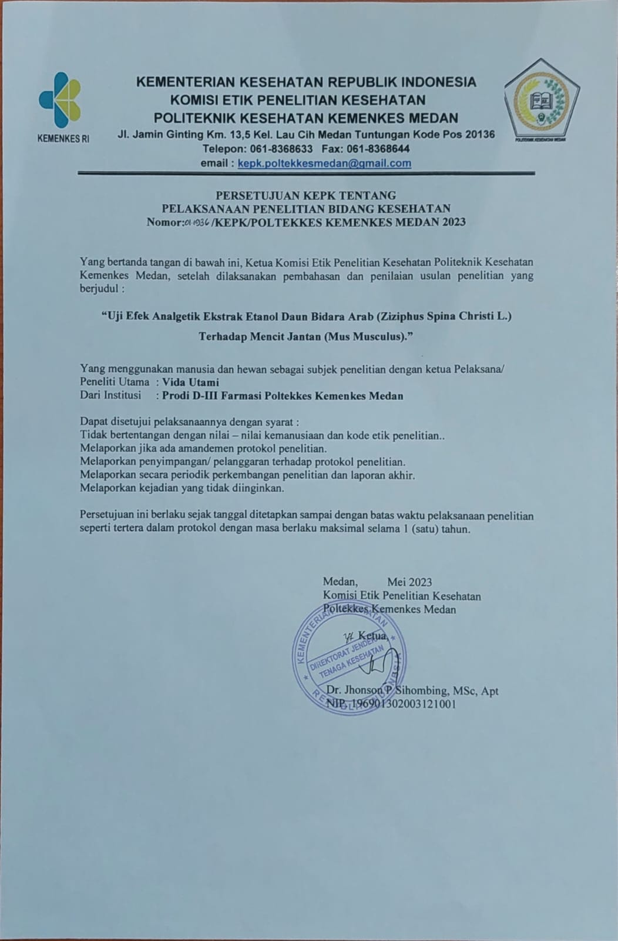
Lampiran 6
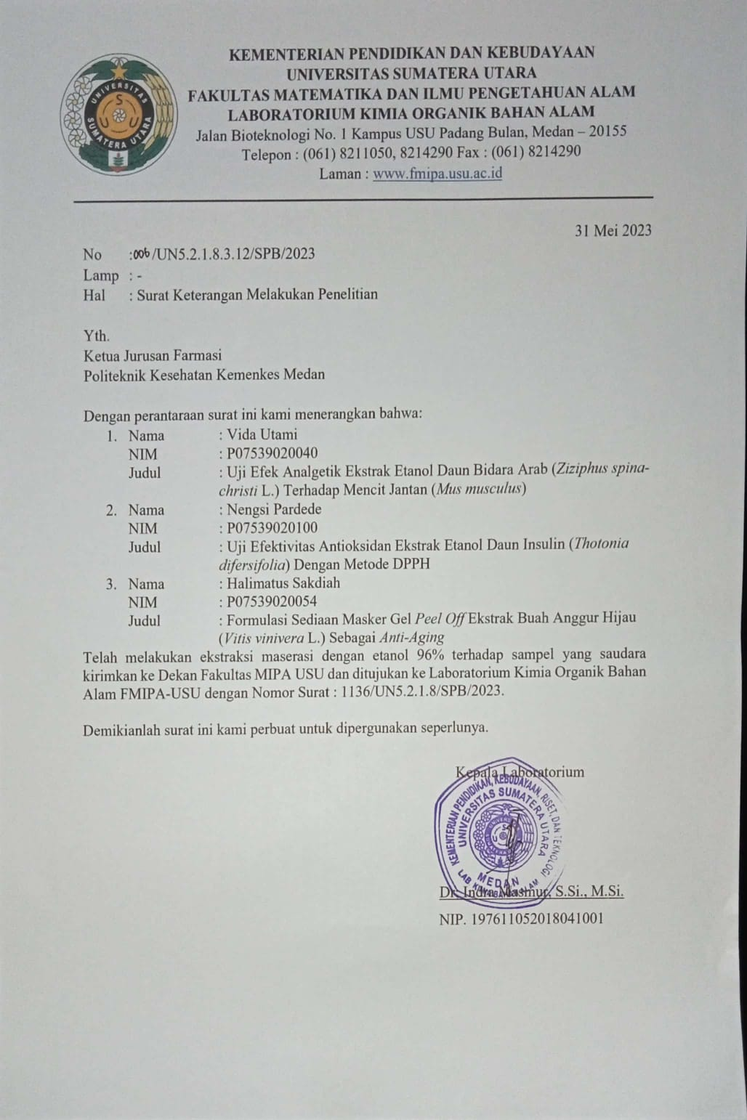

Lampiran 7
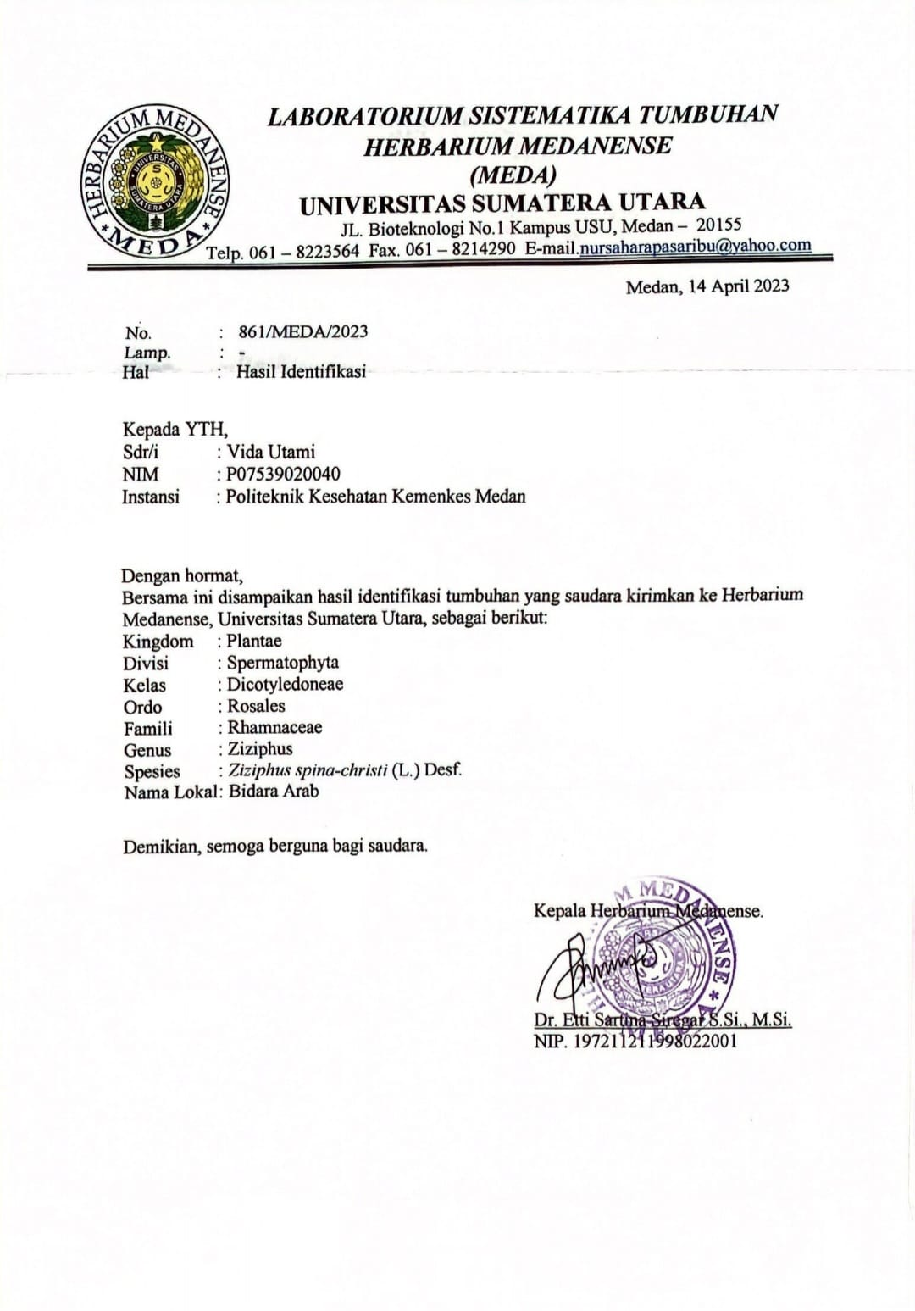

Lampiran 8
 | Mencit 20 g | Tikus 200g | Marmut 400 g | Kelinci 1,5 kg | Kucing 2 kg | Kera 4 kg | Anjing 12 kg | Manusia 70 kg
Mencit 20 g | 1,0 | 7,0 | 12,29 | 27,8 | 29,7 | 64,1 | 124,2 | 387,9
Tikus 200 g | 0,14 | 1,0 | 1,74 | 3,0 | 4,2 | 9,2 | 17,8 | 56,0
Marmut 400 g | 0,08 | 0,57 | 1,0 | 2,25 | 2,4 | 5,2 | 10,2 | 31,5
Kelinci 1,5 kg | 0,04 | 0,25 | 0,44 | 1,0,0 | 1,06 | 2,4 | 4,5 | 14,2
Kucing 2 kg | 0,03 | 0,23 | 0,41 | 0,29 | 1,0 | 2,2 | 4,1 | 13,0
Kera 4kg | 0,016 | 0,11 | 0,19 | 0,42 | 0,45 | 1,0 | 1,9 | 6,1
Anjing 12 kg | 0,008 | 0,06 | 0,1 | 0,22 | 0,24 | 0,52 | 1,0 | 3,1
Manusia 70 kg | 0,0026 | 0,018 | 0,031 | 0,07 | 0,013 | 0,16 | 0,32 | 1,0
TABEL KONVERSI

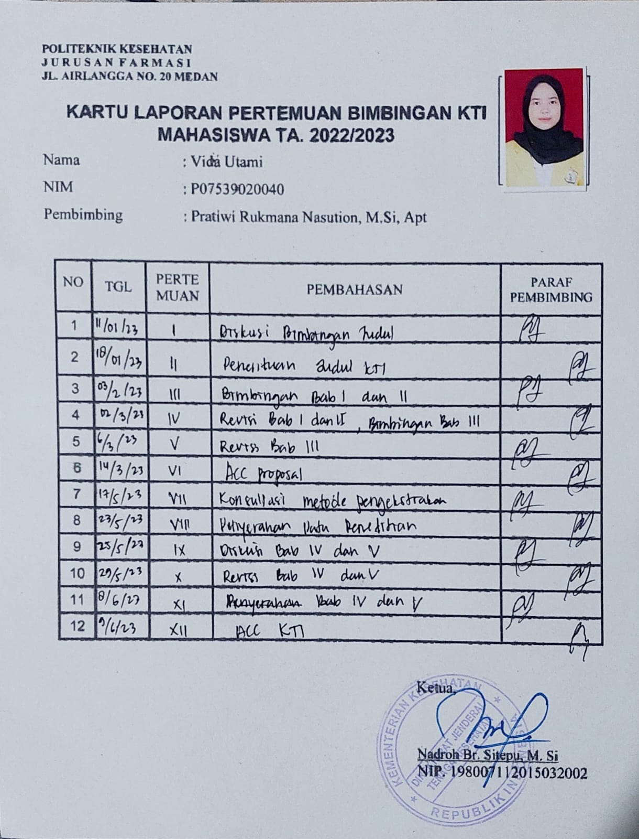
Lampiran 9

